ČASOPIS MATEŘSKÉ ŠKOLY

**SLUNEČNICE**

**ČERVEN 2024**

**UHERSKÉ HRADIŠTĚ**

Léto

Naše školka už šla spát,

teď si budu doma hrát.

Máme zase prázdniny,

budu sbírat maliny.

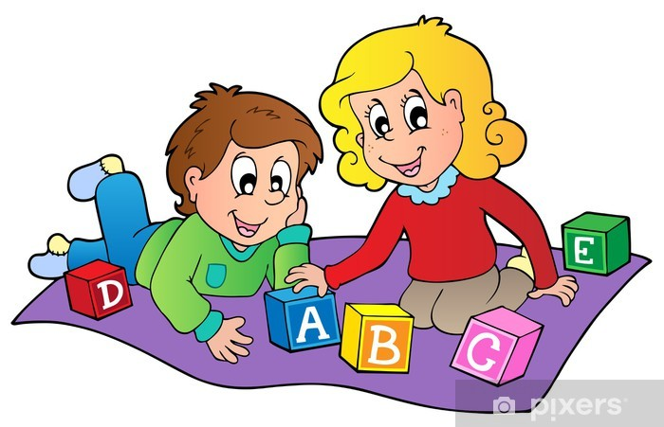

**Jak to bylo u Motýlků**

Ve třídě Motýlků jsme se s dětmi do druhé poloviny školního roku přivítali se spoustou nových zážitků. V průběhu prvních měsíců v roce jsme přijali s otevřenou náručí nové kamarády, se kterými jsme se rozhodně nenudili. V tomto pololetí k nám opět zavítal projekt „Zdravé děti s úsměvem“, díky kterému si děti doplnily již získané znalosti a zkušenosti v oblasti ústní hygieny a zdravého stravování.

V měsíci lednu se děti prostřednictvím školního projektu „Poleť ptáčku, poleť k nám“ staly součástí ptačího světa. K usnadnění přezimování ptáčků vyráběly ptačí budky a krmení, které rozvěsily do naší školní zahrady, kde mohly ptáčky v průběhu zimních měsíců pozorovat. Podnikli jsme také malou výpravu k řece Moravě, abychom nakrmili kačenky připravenými dobrotami. Součástí projektu byla i návštěva přírodovědného centra Trnka, kde byl pro nás připravený pěkný program, plný interaktivních her a činností. Děti si odnášely mnoho nových poznatků, znalostí a zážitků ze života ptactva.

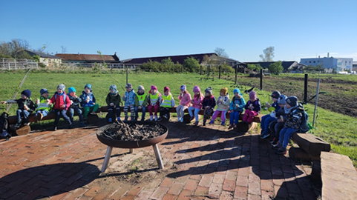

Únor se pro děti z Motýlků stal měsícem kulturní zábavy a radovánek. Do naší školičky nás přišli potěšit svým divadelním představením „Série pohádek“ manželé Janečkovi. Svou kreativitu v oblékání měly děti možnost předvést v období masopustu, kdy se naše školka proměnila v karnevalovou zábavu. Pestrost masek a karnevalového veselí si děti náramně užily.

V měsíci březnu děti potěšila návštěva knihovny B.B. Buchlovana. Zábavné a poučné čtení pohádky „O Otesánkovi“ v provedení paní knihovnice, dětem přinesla nový pohled na svět knih. První jarní den v rámci „Sluníčkového dne“ jsme oslavili otvíráním naší školní zahrady. Společnou akcí „Vynášení Morany “za účasti rodičů si děti připomněly tradici vítání jara.

V dubnu se stala největším zážitkem dětí, cesta autobusem za zvířátky na statek ve Starém Městě. Děti měly možnost shlédnout zvířátka ve své skutečné podobě a získat nové poznatky o jejich životě. Své kulturní zážitky obohatily shlédnutím loutkového divadla „Šípková Růženka“ v podání naší známé herečky Evy Hruškové. Z představení plného magie v podání „Magic Jana“ si děti na památku odnášely malý dáreček v podobě ručně vyrobeného zvířátka z balonků.

V květnu jsme v rámci svátku matek na školní zahradě pořádaly „Bylinkové odpoledne s jarmarkem“. Maminkám děti nachystaly příjemné překvapení v podobě přednesu básniček a vlastnoručně připraveného přáníčka, na kterém se měly maminky samy poznat. Poté si mohly zakoupit něco dobrého na zub a další bylinkové výrobky ze společné tvorby dětí a paní učitelek. Příjemné dopoledne v podobě her a malé diskotéky si děti užily na „Den dětí“ v prostorách naší zahrady. Na závěr byla sladká odměna v podobě zmrzliny, na kterou jsme byli pozváni společně se třídou Světlušky.

Naše dobrodružství jsme završili v červnu výletem vláčkem do terária, které je součástí Kovozoo ve Starém Městě. Po shlédnutí zajímavých druhů zvířat jsme se vydali autobusem na cestu zpět do mateřské školy. Cesta dopravními prostředky za zvířátky dětem vyčarovala úsměv na tváři. Zvídavost dětí podpořila návštěva hasičské stanice jednotky profesionálních hasičů v Uherském Hradišti.Umožnila dětem shlédnout záchrannou techniku a vyzkoušet si hašení požáru. Děti a paní učitelkys paní asistentkou tak mohly nahlédnout do světa záchranářů, kteří se starají o naši bezpečnost. Představení v podobě maňáskového loutkového divadla „Dva kašpárci“ a návštěva „Kouzelníka Toma“ děti potěšila, vyčarovala jim úsměv na tváři a navodila přicházející prázdninovou atmosféru.

Nyní nás čeká jen těšení na prosluněné léto plné zábavy, koupání a dobrodružství, které si za píli a snahu vynaloženou v průběhu celého školního roku určitě zasloužíme.

Paní učitelky Mirečka , Verunka a asistentka Vendulka.

**Jak to bylo u Včeliček**

Každá včelka je velmi pilná a šikovná, zrovna jako kluci a holčičky z naší třídy. Věděli jste o tom, že včely v zimě nespí? Ano, nespí, nevyrábí sice med, ale jsou spolu a učí se být spolu. Naše děti jsou také velmi snaživé, a nejen ve třídě dokazují, že jsou parta a „to být spolu“ jim opravdu jde. Pilné jako včeličky, byly naše dětičky a za celý školní rok dokázaly spoustu věcí. Zaslouží si opravdu velkou pochvalu za svou práci, píli a kamarádství.

**LEDEN**

Začátek nového roku se pro nás děti rozjel sportovně. V rámci projektu „Zdravé děti s úsměvem“ jsme si protáhly tělíčka s cvičitelem jógy. Při zajímavých a průpravných cvicích na nás bystře dohlížel maskot projektu plyšový lev Vincent. Děti pohyb milují a když je u toho ještě legrace ,tak je to super zábava.

Lev Vincent za námi zavítal v lednu ještě jednou. Tentokrát přišel s výživovou poradkyní. Paní lektorka nám poradila a vysvětlila,co je to vlastně zdravá strava a jak vypadá správné a pestré stravování. Prostě, abychom věděly, co bychom jíst měly a zároveň čemu se vyhnout, aby naše tělíčka prospívala.

Další lednové dny nás obdařily malou sněhovou nadílkou. To nás potěšilo, protože jsme právě plnily náš školní projekt „Poleť ptáčku, poleť k nám“. V rámci zimního týdne jsme tak navštívily ekologické centrum Trnka, vydaly jsme se na vycházku k řece Moravě, kde jsme krmily kačeny. Těšily jsme se, že spatříme i labutě, ale neměly jsme štěstí, tak snad někdy příště. Na zahradě naší MŠ jsme pak umístily krmítko pro malé opeřence a také jsme si vyrobily zajímavé pochoutky pro jejich hladová bříška.

**ÚNOR**

V únoru nás v MŠ potěšily pohádky manželů Janečkových. Děti se setkaly s méně známou pohádkou „O zajíci, lišce a kohoutu, ale s jistotou poznaly příběh „Jak pejsek s kočičkou myli podlahu“. Jejich loutkoví hrdinové nám vykouzlili úsměv na tváři.

V tomto období se tradičně slavil masopust a pro nás je to čas karnevalu v MŠ. 15. února byl den kdy se naše děti proměnily na pohádkové bytosti, super hrdiny, indiány, závodníky, námořníky, zvířátka, hasiče, a jiné zajímavé a nevšední postavy. S kamarády z ostatních tříd jsme si náležitě užili karnevalové dovádění při super disco show.

Velmi rádi navštěvujeme Slovácké muzeum ve Smetanových sadech. Tentokrát jsme shlédly zajímavou a něžnou retro výstavu. Paní výtvarnice Kornélie Němečková dala svým půvabným obrázkům a výtvarným dílkům, které spočívají v technice vystřihování, název „Kouzlení“.

**BŘEZEN**

Březnové dny jsme zahájily pohádkou. Tentokrát jsme však nebyly diváky na představení, ale vyzkoušely jsme si herecké nadání my, Včeličky. Pozvaly jsme kamarády ze třídy Berušek na pohádku „O domečku“. Děti byly moc šikovné a prokázaly své herecké nadání.

Březen je měsícem knihy, tak jsme naše kroky směřovaly tam kde je knih zaručeně nejvíc. Do knihovny B. B. Buchlovana. Paní knihovnice pro nás opět připravily krásný program. Poznávaly jsme pohádky a příběhy ukryté v knihách, na televizní obrazovce, ale také jsme si vyzkoušely opět své herecké schopnosti a pohádku „O Otesánkovi“ jsme si zahrály s paní knihovnicí.

Lev Vincent je zpátky! A zase nám přinesl další zajímavé poznatky ze zdravé výživy a stravování. Tentokrát nám paní lektorka pomáhala s ovocem a zeleninou. Nejen, že jsme se dozvěděly spoustu zajímavostí, ale také jsme si zasoutěžily, zacvičily a se zábavnými hádankami procvičily hlavičky.

Vypadalo to, že lev Vincent se chce zapsat do naší mateřské školy, za pár dnů je tu zpět za námi.

Nyní se nám, ale podíval na zoubek, a ne na jeden. Přivedl s sebou paní zubařku i zdravotní sestřičku. Děti byly velmi statečné a nechaly si prohlédnout všechny zoubky. Dozvěděly se, jak si poradit s kazem v zoubku, jak se o zoubky dobře starat a naučily se, jak se zoubky mají správně čistit.

Sluníčkový den. Dne 21. března v naší MŠ tradičně vítáme jaro. Na počest probouzejícího se jara se vždy vesele ustrojíme do žlutých šatiček a triček. Letos bylo sluníčko zubaté a vzduch studený, tak jsme si oblékly zimní bundy a čepice. Přesto nám nic nezabránilo odemknout zlatým klíčem a veselou jarní písničkou naši školní zahradu.

Tohle jaro a jeho nepříznivé počasí letos nás pěkně potrápilo. Morenu jsme sice v hojném počtu doprovodily k řece Moravě, ale v teplém oblečení, pláštěnkách, gumácích a s deštníky. Přesto se nám nevytratily úsměvy na tváři a jak se patří jsme se s Morenou rozloučily. Za doprovodu říkadel a písniček ji odnášel divoký proud řeky Moravy.

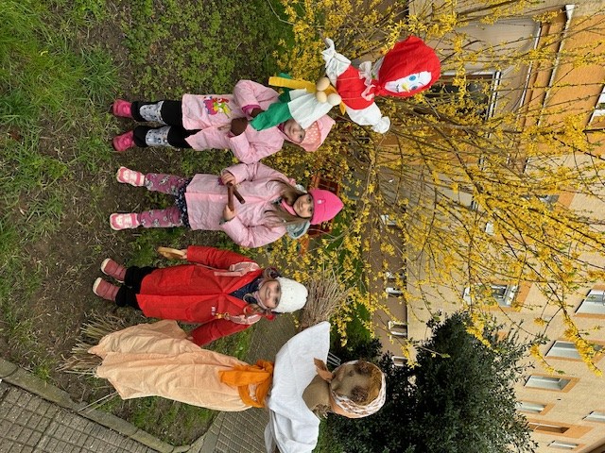

**DUBEN**

Jarní počasí nám sice často nepřálo, ale potěšily jsme se další krásnou pohádkou v Redutě. „Šípkovou Růženkou“. S nádhernými loutkami ji k nám až z hlavního města Prahy přijeli zahrát paní Eva Hrušková a její syn pan Zdeněk Rohlíček. Děti byly zapojeny do pohádky a mohly si tak vyzkoušet své znalosti a fantazii.

„Louskáček a Bonbónová víla“, další pohádka tentokrát s návštěvou kina Hvězda. Pohádka o boji dobra se zlem, o lásce, přátelství, odvaze a kouzlech. Příběh s baletními variacemi, byl velmi napínavý, ale děti byly nadšené a okouzlené z tance účinkujících, hlavně děvčátka.

Kouzelník Magic Jan. Kouzelníci umí spoustu kouzel a triků. Naši MŠ navštívil pan Jan Adamec za Znojma. Skvělá kouzelnická a balónková produkce, barevná a veselá zábava. Děti nejen ze třídy Včeliček, asistovaly panu kouzelníkovi, byly velmi šikovné a skvěle si to užívaly. Všechny děti byly odměněny pestrými balónky ve tvaru zvířátek, kytiček, dopravních prostředků a jiných veselých výtvorů.

21. dubna Den Země a s ním přišlo plnění našeho ptačího projektu „Poleť ptáčku, poleť k nám“.

V parku ve Smetanových sadech, byla připravena od DDM Šikula dobrodružná ptačí stezka s plněním úkolů. Náš zájem byl však zaměřen na setkání s dravci a sovami. Pan ošetřovatel děti obohatil vyprávěním o životě těchto opeřenců a jejich důležitosti a významu ve volné přírodě.

V dalších dnech jsme navštívily prodejnu, která se zabývá prodejem drobného zvířectva a malých ptáčků pro radost. Děti se seznámily s kanárky, korelami a jinými exoty. Ukázaly jsme si také různé druhy potravy pro doma chované ptactvo. Děti tak porovnávaly různé druhy ptactva a jejich život.

**KVĚTEN**

V tomto školním roce se naposledy setkáváme s lvem Vincentem. Cvičením jsme začaly a cvičením se loučíme. Pan cvičitel jógy nám ukázal další zajímavé a neobvyklé druhy cvičení. Vyzkoušely jsme si společně s Motýlky, jak příjemné může být cvičení bez papučí a ponožek.

Divadelní inscenace „O Josefíně včelce“ představení v MŠ. Příběh byl zaměřen na ekologii a prohlubování vztahu dětí k přírodě. Příběh o malé včelí královně Josefíně, která společně s kudlankou Coco a pakobylkou Justýnou zažije velké cestovatelské dobrodružství, díky kterému pochopí důležitost existence včel na naší planetě a přijme své poslání stát se včelí královnou. Zábavná forma divadelní grotesky motivovala děti o důležitých informacích ze života každého včelstva.

21. května, proběhlo bylinkové odpoledne s vystoupením dětí a bylinkovým jarmarkem pro naše maminky. Oslava svátku maminek proběhla v netradičním duchu na naší školní zahradě, která se proměnila v bylinkovou oázu. Pásmo písniček a básniček věnované něžné náruči maminek našich dětí, bylo provoněno levandulí, mátou, meduňkou a jinými rostlinami ze světa bylin. Maminky také dostaly detektivní úkol, měly najít obrázek svého kluka, nebo holčičky. Anonymní obrázek představoval namalovanou maminku, jak ji děti vidí s krátkým popisem o jejich vlastnostech. Na jarmarku si pak pro radost mohly děti s maminkami zakoupit výrobky z bylinek.

Mezinárodní den dětí jsme patřičně oslavily na zahradě naší mateřské školy. Prožily jsme zábavné sportovní dopoledne s pestrými disciplínami. Děti odhodlaně plnily všechny úkoly a aktivity. Stejně letos jako vloni, nás moc potěšilo pozvání od kamarádů ze třídy Berušek na skvělou zmrzlinu. A ta byla opravdu vynikající.

**ČERVEN**

Školní rok 2023/2024 se blíží ke konci. Do konce června zbývá jen pár týdnů. Ale my se ještě neloučíme a užijeme si společné chvíle. Vydáme se na výlet autobusem do Archeoskanzenu na Modrou, zažijeme výcvik u hasičů, podpoříme kamarády na sportovním stadioně, potěšíme se loutkovou pohádkou v Klubu kultury, zakouzlíme si s kouzelníkem Tomem a zamíříme na dobrodružnou výpravu do Kunovského lesa. Zkrátka budeme se těšit na každý den, který spolu v tomto školním roce ještě prožijeme.

***Milé děti, milí rodiče, přejeme Vám krásné léto, plné slunce, koupání, skvělých zážitků, poznávaní nového, dobrodružných výletů a rodinné pohody. V novém školním roce 2024/2025 na shledanou. Děkujeme za celoroční spolupráci.***

Mirečka Filgasová, Peťka Masaříková-učitelky a Kačka Machová asistent pedagoga



**Sluníčko**

Sluníčko se probudilo,

na oblohu vyskočilo.

Umylo se v ranní rose, zamrkalo, protáhlo se.

**Jak to bylo u Berušek**

S druhým pololetím přišlo i mnoho aktivit, do kterých jsme se po Vánocích společně „obuli“. Hned v lednu za námi přišli výživoví poradci v rámci projektu „Zdravé děti s úsměvem“a pomocí her, činností, obrázků upevňovali poznatky o zdravé výživě. Nezapomněli jsme ani na naše kamarády ptáčky, kterým jsme se věnovali celou zimu. V rámci našeho školního projektu „ Poleť ptáčku, poleť k nám“ jsme s dětmi navštívili přírodovědné centrum Trnka, kde si pro nás vyučující připravili bohatý program. Děti se dozvěděly, které ptáčky v tomto období můžeme u nás potkat a kteří odlétají do teplých krajin. Vyzkoušely si také jak ptáčci jedí, co jejich tělíčku prospívá a co škodí.Ve školce jsme s dětmi vyrobili budku pro ptáčky a každodenně se o ptáčky starali. Pozorovali jsme také dlouhodobě online záchrannou stanici Makov, která děti velice zaujala.

Leden se přehoupl do února a děti se nemohly dočkat karnevalu. V tento den se naše třída proměnila v říši veselých pohádkových postav. Společně jsme si užili příjemné dopoledne plné her, tance a zábavy.A Pohádky nás provázely i nadále. S dětmi jsme navštívili kamarády v ZŠ Unesco, kteří si pro nás nachystali tvořivé aktivity. Ve škole jsme se seznámili s celou budovou, třídami a na závěr jsme byli pozváni na dobré pitíčko do nové školní jídelny, kde se s námi děti a paní učitelky rozloučili pohádkou na velikém promítacím plátně. Pohádky a pohádkové hrdiny jsme ukončili návštěvou knihovny Bedřicha Beneše Buchlovana, kde si děti vyslechly příběh o Otesánkovi.

První jarní dny už ťukaly na vrátka a my jsme si společně se všemi kamarády ze školky otevřeli s písničkou a zlatým klíčkem naši zahrádku. Počasí nám sice moc nepřálo, ale i tak jsme se společně s celou „ školkou“ rozhodli zahnat zimu a vynést „ Morenu“ do řeky Moravy. Duben jsme zahájili vystoupením na přehlídce „ Mateřinek“ kde jsme společně s dvanácti holčičkami vystoupili s veselým cvičením Klaun na které jsme pilně trénovali. Bohatý kulturní program nám zpestřilo divadlo Šípková Růženka v Redutě v podání herců Evy Hruškové a Zdeňka Rohlíčka a balet Louskáček v kině Hvězda. Duben se chýlil ke konci a jako každý rok jsme oslavovali Den Země ve Smetanových sadech, kde jsme se zúčastnili zajímavých úkolů.

Koncem dubna k nám zavítal se svým „ barevným „vystoupením kouzelník ze Zlína, který měl pro děti mimo jiné nachystáno mnoho odměn ve formě skládaných balónků s různými pohádkovými motivy, které si pak děti odnesly domů.

Příroda nám přináší mnoho krás a my jsme se rozhodli vyjet do Zámeckého parku Buchlovice, kde jsme se soustředili na stromy a ptáky. V rámci ukončení projektu „Poleť ptáčku, poleť k nám“ nás paní průvodkyně provedla zámeckou zahradou a o všem zajímavém a dávném nám krásně vyprávěla.

Jako každý rok v květnu , tak i letos, proběhla besídka pro maminky. Tentokrát na školní zahradě motivovaná bylinkami. Všem dětem se vystoupení moc povedlo a my jsme společně s rodiči strávili pohodové, sluníčkové odpoledne plné překvapení a dobrůtek. Téma bylinek děti velice nadchlo a tak jsme se s našimi beruškami vydali na výpravu do Kunovského lesa, abychom si ukázali, kde bylinkové poklady najít.

Na začátku června nás čekal tradiční Den dětí, který se konal jako každý rok v prostorách naší zahrady. Paní učitelky si pro děti připravily několik úkolů na stanovištích . Tento den byl plný smíchu a dobré nálady. Po splnění všech disciplín nás čekala odměna v podobě výborné zmrzlinky, na kterou nás pozvali rodiče našeho kamaráda Andiho. Měsíc červen je ve znamení prázdnin a loučení. I my jsme se společně se všemi zaměstnanci mateřské školy rozloučili s našimi předškoláky na školní zahradě slavnostním pasováním.Popřáli jsme dětem pohodový vstup do základní školy , předali pár dárečků a strávili s Vámi rodiči příjemné i dojemné poslední odpoledne. A jak nejlépe zakončit poslední měsíc? No přeci společným výletem. Letos jsme s Beruškami vyjeli vláčkem do lázeňského města Luhačovice, kde jsme společně objevovali krásy města. Dozvěděli jsme se plno zajímavostí o minerálních pramenech, obdivovali krásu architektury a užívali si poslední společné chvíle klidné atmosféry a lázeňské pohody.

A teď už hurá na prázdniny😊 Krásné léto plné sluníčka, modré oblohy a usměvavých tváří přejí paní učitelky Pavlínka, Lenička a Blanička

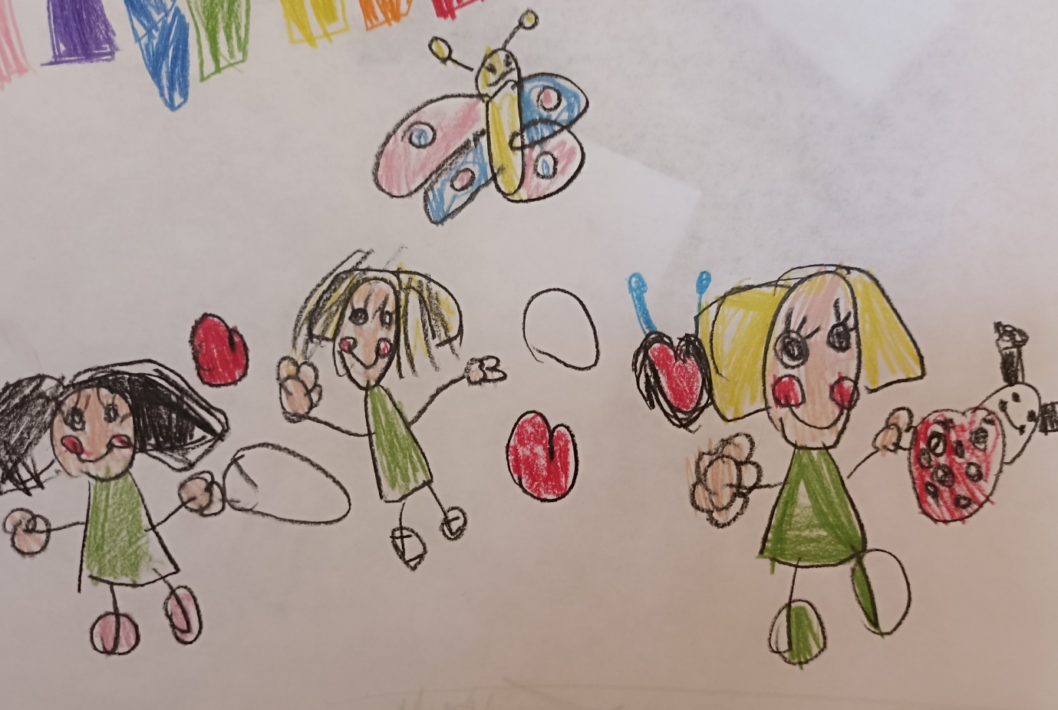

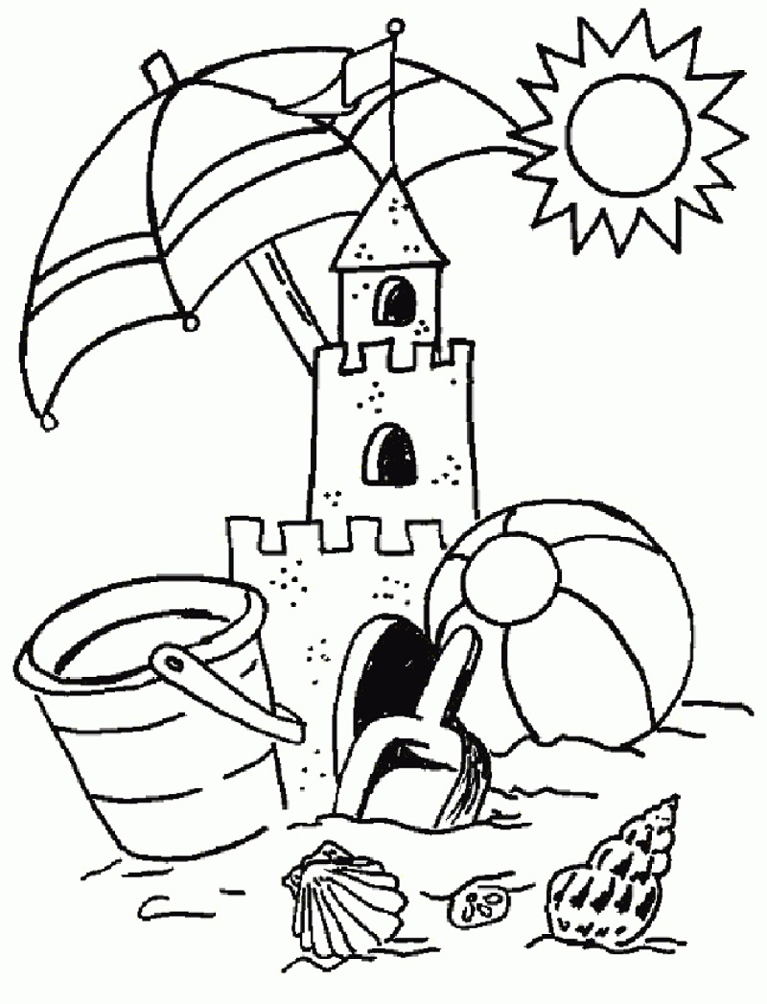

**Jak to bylo u Světlušek**

Třída Světlušek je třídou předškoláčků, kterou tvoří 11 dívek a 13 chlapců. Tento kolektiv vedou dvě paní učitelky Eliška Chrástková Kohelová a Miroslava Gregorová.

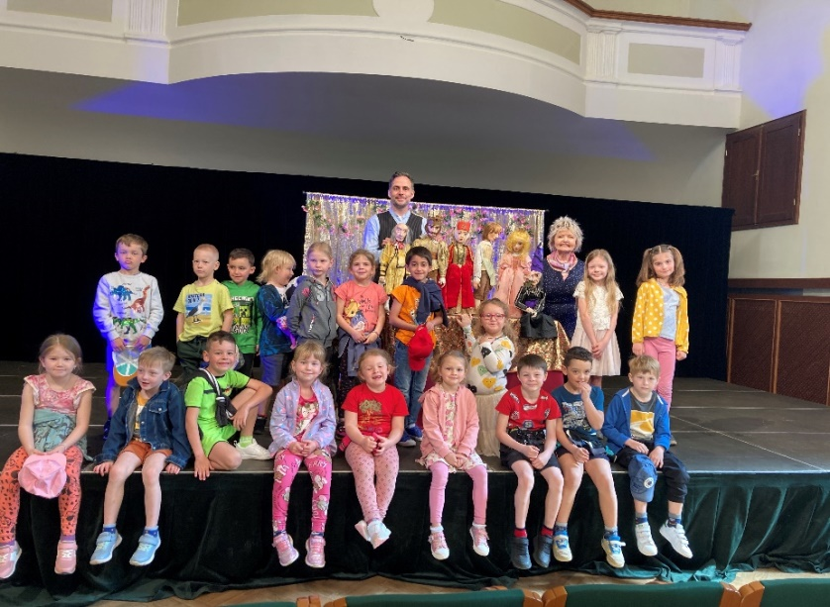**Sportovní aktivity**Od října až do června děti navštěvovaly „Sporťáček“, kde měly možnost vyzkoušet si různé druhy sportů, jako je tenis, fotbal, atletika a bruslení. Děti čekal sportovní den – Sportovní hry dětí, kterého se zúčastnilo šest dětí, tří dívky a tři chlapci, ostatní děti nadšeně povzbuzovaly soutěžící na atletickém stadionu. Nakonec si naše děti vybojovaly tři medaile!

**Kulturní a vzdělávací akce**

Během roku se děti zúčastnily mnoha kulturních akcí. Mezi nezapomenutelné akce patřilo divadelní představení „O Šípkové Růžence“ a zábavné vystoupení „Bobo a Jojo“. Co se týče programu „Zdravé děti s úsměvem“ se děti naučily, jak důležitý je zdravý životní styl. Společně jsme navštívily městskou knihovnu, kde dětem byla přednesena pohádka o Otesánkovi.

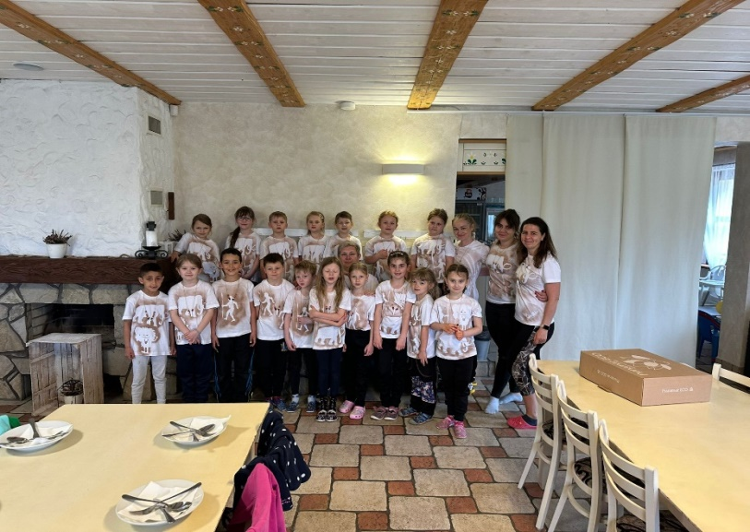Koncem dubna nás čekala Škola v přírodě, která se konala v Osvětimanech a jejímž tématem byla „Cesta do pravěku“. Děti zažily spoustu nezapomenutelných zážitků, včetně výroby různých předmětů inspirovaných pravěkem. Vyvrcholením celé školy v přírodě bylo hledání pokladu v přírodě. Další významnou akcí byla návštěva kina Hvězda, kde jsme zhlédli představení na téma „Louskáček“. Navštívily jsme také místní hasičárnu, kde si děti mohly vyzkoušet různé hasičské disciplíny. Tyto akce jsou jen malou ukázkou toho, co všechno děti během roku zažily.

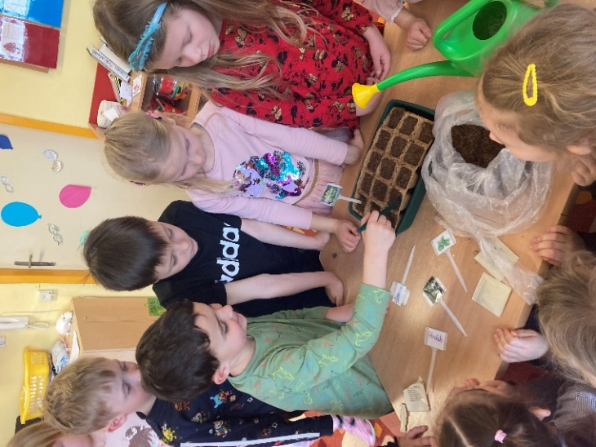Děti také nacvičily besídku ke Dni maminek, kterou jsme spojily s bylinkovým jarmarkem pro maminky. Na začátku akce děti přednesly básničky a zazpívaly písničky. Po vystoupení čekala na maminky zábavná aktivita – každá maminka měla za úkol najít své vlastní přáníčko, které bylo zavěšené na šňůrce mezi ostatními přáníčky. Přáníčka byla popsaná různými charakteristikami a úkolem maminek bylo podle těchto popisů uhádnout, které přáníčko patří právě jim. Po této aktivitě byl zahájen bylinkový jarmark, kde si maminky mohly zakoupit různé bylinky, bylinkové čaje, soli do koupele a další produkty s bylinkovou tématikou.

**Závěr školního roku**

Na konci roku nás čekal společný výlet na Rochus s tématem „Z pole na talíř“. Jako třída předškoláčků jsme také nemohli vynechat loučení s předškoláky a jejich pasování na školáky. Tato akce byla plná emocí a zúčastnili se jí maminky, tatínkové, babičky, dědečkové, ale i tetičky a strýčkové. Na závěr školního roku do naší školky zavítal kouzelník, který si pro děti připravil nezapomenutelnou show.

Za třídu Světlušek vám přejeme krásné, ničím nerušené prázdniny plné sluníčka.

Paní učitelky Mirečka a Eliška

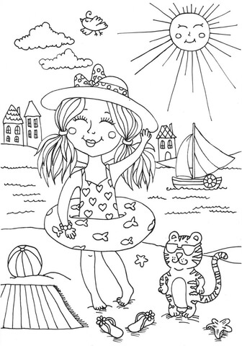

**Asistentky pedagoga – velká pomoc v naší mateřské škole**

Být asistentkou pedagoga je privilegium a zároveň velká výzva. Je to práce, která si vyžaduje nejenom znalosti a dovednosti v oblasti pedagogiky a vzdělávání, ale také empatii, trpělivost a schopnost pracovat s různými typy osobností.

Jako asistentka pedagoga mám možnost úzce spolupracovat s pedagogem a podílet se na výchovně-vzdělávacím procesu dětí. Můj úkol spočívá v poskytování podpory a asistence dítěti a pedagogovi. Dále je to vytváření a realizace pomůcek pro výuku, sledování a hodnocení chování a výkonu žáků, komunikace s rodiči a dalšími partnery atd. Všechny tyto činnosti vyžadují pečlivost, preciznost a zodpovědnost. Mým cílem je přispět k optimálnímu rozvoji žáka a poskytnout mu individuální podporu tam, kde ji potřebuje. Je důležité mít schopnost vnímat potřeby a možnosti každého žáka a vytvořit pro něj prostředí, ve kterém se bude cítit bezpečně a motivováno ke svému učení. V mé práci je důležitá také schopnost komunikace a spolupráce s ostatními pedagogickými pracovníky a rodiči. Je důležité být flexibilní a otevřený novým nápadům a přístupům k vzděláváním, aby bylo možné efektivně reagovat na změny ve společnosti a potřeby žáků. Mám radost z toho, že mohu pomáhat dětem ve vzdělávání a rozvoji, a vidět, jak se postupně vyvíjejí a rostou.

V závěru bych ráda řekla, že práce asistentky pedagoga je náročná, ale zároveň velmi přínosná a zajímavá. Je to profese, která vyžaduje mnoho dovedností a schopností, ale také přináší mnoho radosti a uspokojení z toho, že můžu pomáhat dětem na jejich vzdělávací cestě. Jsem ráda, že jsem součástí tohoto nádherného oboru a že mohu přispívat k lepší budoucnosti našich dětí.

**Asistentka pedagoga Kačka**

Jako asistentka pedagoga si velmi cením možnosti, účastnit se zajímavých školení či seminářů, které pro nás náš subjekt pravidelně připravuje. Posledním takovým byl metodický seminář týkající se využití multisenzorických pomůcek při práci s dětmi. Tento seminář byl velmi přínosný, jak po stránce teoretické, tak především praktické. Byly nám zde představeny různé pomůcky a didaktické hračky, které je možné využívat nejen během výuky, ale také při klidových a relaxačních činnostech. Všechny představené pomůcky jsme měly možnost si samy vyzkoušet a získat tak povědomí o jejich účinku a uplatnění v praxi. Jednotlivé pomůcky nám byly ukázány jak v původním základním stavu, tak také ve stavu, kdy byly zpracovány do různých témat, jako například zvířátka na statku, rozkvetlá louka, vodní svět apod. Jednalo se tedy o pomůcky, které dětem nabízejí vícesmyslový zážitek, především tím, že mají rozličné struktury a jsou tím pro děti velmi zajímavé nejen na pohled, ale hlavně na dotyk. Mezi takové patří například kinetický písek, různé druhy barevné rýže a jiných zrníček. Dále nám byly ukázány přírodní plastelíny, které mají přínosné vlastnosti a dětem se s nimi moc dobře pracuje. Nejvíce mě však zaujaly pomůcky, které se používají ve spojení s vodou. Zde se jednalo o vodní magický písek, který se při vsypání do nádoby s vodou promění v zajímavé krystaly. Děti pak mohou tyto krystaly pozorovat a zkoumat je pomocí dotyku, je to opravdu moc zajímavé. A úplnou parádou pro mě byly gelové kuličky, které se vloží do vhodné plastové nádoby, zalijí se vodou a nechají se nabobtnat do větší velikosti. Tyto kuličky jsou pak velmi příjemné na dotyk a je možné je využít k relaxaci či zklidnění.Pro zpestření je můžeme doplnit různými jinými komponenty a vytvořit si tím nějakou zajímavou tematickou didaktickou činnost. Jednou takovou činností je například ukrytí různých předmětů mezi kuličky a děti je pak pomocí speciálních kleští či nástrojů objevují. Celkově bylo toto školení velmi obohacující a odnesla jsem si z něho spoustu nových poznatků a inspirací pro svou další práci s dětmi**. Asistentka pedagoga Vendulka**

Slovo závěrem…

Tak jako každý rok už jsou tu… pro děti a určitě i jejich rodiče jedno z nejkrásnějších období léto a s ním letní prázdniny. V malém ohlédnutí bych chtěla vzpomenout na uplynulý půlrok a hlavně poděkovat..

V letošním školním roce 2023/2024 bylo zapsáno 90 dětí. Nabízeli jsme kroužky – většinou pro předškoláky jako byly Sportovní aktivity Slovácko , angličtina ve spolupráci s DDM, plavání… v této nabídce budeme pokračovat i další rok. Novinkou byl kroužek zpěvu“ Skřivánek“..pod vedením paní učitelky Pavlínky Grebeňové. Paní učitelka si vybrala z dětí pouze ty, které umí správně intonovat, mají správnou výslovnost, hudební sluch a hlavně zájem o kroužek. Tyto děti pak krásně reprezentovaly naši školku na různých akcích. V naší mateřské škole pracují také paní 3 asistentky pedagoga, které nám velmi pomáhají, při práci s dětmi. S dětmi, pracuje paní asistentka každý den i mimo třídu v tzv. sborovně, kde jim klidné prostředí umožňuje s děťátkem více pracovat a lépe se soustředit.

Velké poděkování patří na závěr roku všem rodičům a dětem, kteří se jakkoli zapojili do dění v naší školce. Ať už to byl vánoční jarmark, kde jste vytvářeli nebo nakupovali, sponzorské dary v jednotlivých třídách a pro děti ke Dni dětí – někteří rodiče pozvali všechny naše děti na výbornou zmrzlinu, dárky darovali rodiče i pro děti na školu v přírodě, mnoho z vás přineslo pro kopírování pracovních listů, děkujeme rodičům předškoláků za odvoz věcí na Sporťáček, všem za účast na akcích Dýňování, pouštění draků, rozloučení s předškoláky..velké poděkování patří opět i paní Lukášové, která nám vedla fond SRPŠ .

Zkrátka všem rodičům, kteří se zapojili do dění v MŠ děkujeme. Jsme moc rádi i za vaše poznatky k dění v naší školce. Stále je co zlepšovat a my se o to budeme moc snažit. Pokud by někdo měl nějaké poznatky či dotazy je možné si kdykoliv domluvit schůzku . Velké poděkování patří i dětem. Každý den s nimi přinesl nějaké nové zážitky, bolístky, společně jsme se moc nasmáli, někdy i poplakali a zažili spoustu dobrodružství. S těmi nejstaršími se zanedlouho rozloučíme a bude nám po nich moc smutno. Budeme moc rádi, když nás přijdou navštívit a třeba ukázat jejich vysvědčení.   
Velký dík patří samozřejmě i všem mým kolegyním.   
Už se zase po prázdninách budeme těšit na všechny děti a jejich rodiče. A těm, kteří se s námi loučí máváme a přejeme příznivý vítr do plachet na šťastnou plavbu do velkého světa!   
Mějte se rádi a říkejte to i svým dětem a nezapomeňte se usmívat. Krásné léto ☺

Lenka Slámová  
 **Krásné prázdniny a spoustu hezkých zážitků přejí všechny paní učitelky a všichni**

**zaměstnanci naší školky!**



